Расчет эффективности проекта

|  |  |  |  |  |  |  |
| --- | --- | --- | --- | --- | --- | --- |
| Показатели | 2025 | 2026 | 2027 | 2028 | 2029 | 2030 |
| Капитальные вложения, тыс. руб. | -4510 |  |  |  |  |  |
| Объем производства и выручка, тыс. руб. | 4800 | 4800 | 4800 | 4800 | 4800 | 4800 |
| Расходы по обычным видам деятельности, тыс. руб. | 2660 | 2660 | 2660 | 2660 | 2660 | 2660 |
| Валовая прибыль, тыс. руб. | 2140 | 2140 | 2140 | 2140 | 2140 | 2140 |
| Прибыль от продаж, тыс. руб. | 2140 | 2140 | 2140 | 2140 | 2140 | 2140 |
| Прибыль до налогообложения, тыс. руб. | 2140 | 2140 | 2140 | 2140 | 2140 | 2140 |
| Ставка налога на прибыль | 6 | 6 | 6 | 6 | 6 | 6 |
| Чистая прибыль, тыс. руб. | 2011,6 | 2011,6 | 2011,6 | 2011,6 | 2011,6 | 2011,6 |
| Чистый доход нарастающим итогом(NV), тыс. руб. | -2498,4 | -486,8 | +1524,8 | +3536,4 | +5548,0 | +7559,6 |
| Ставка дисконтирования, % | 21 | 21 | 21 | 21 | 21 | 21 |
| Коэффициент дисконтирования(Е) | 1 | 0,826 | 0,683 | 0,564 | 0,467 | 0,386 |
| Чистый дисконтированный доход( **NPV), тыс. руб.** | -2498,4 | -401,43 | 1041,44 | 1994,45 | 2590,91 | 2917,74 |
| Рентабельность инвестиций( ROI), % | 44,60 | 44,60 | 44,60 | 44,60 | 44,60 | 44,60 |

Ставка дисконтирования=21% (ставка ЦБ на январь 2025 г.)

**Коэффициент дисконтирования при ставке 21%** можно рассчитать по формуле: **P = 1 / (1 + ставка дисконтирования)n**, где n — количество лет до момента приведения

Таблица коэффициентов дисконтирования[1]

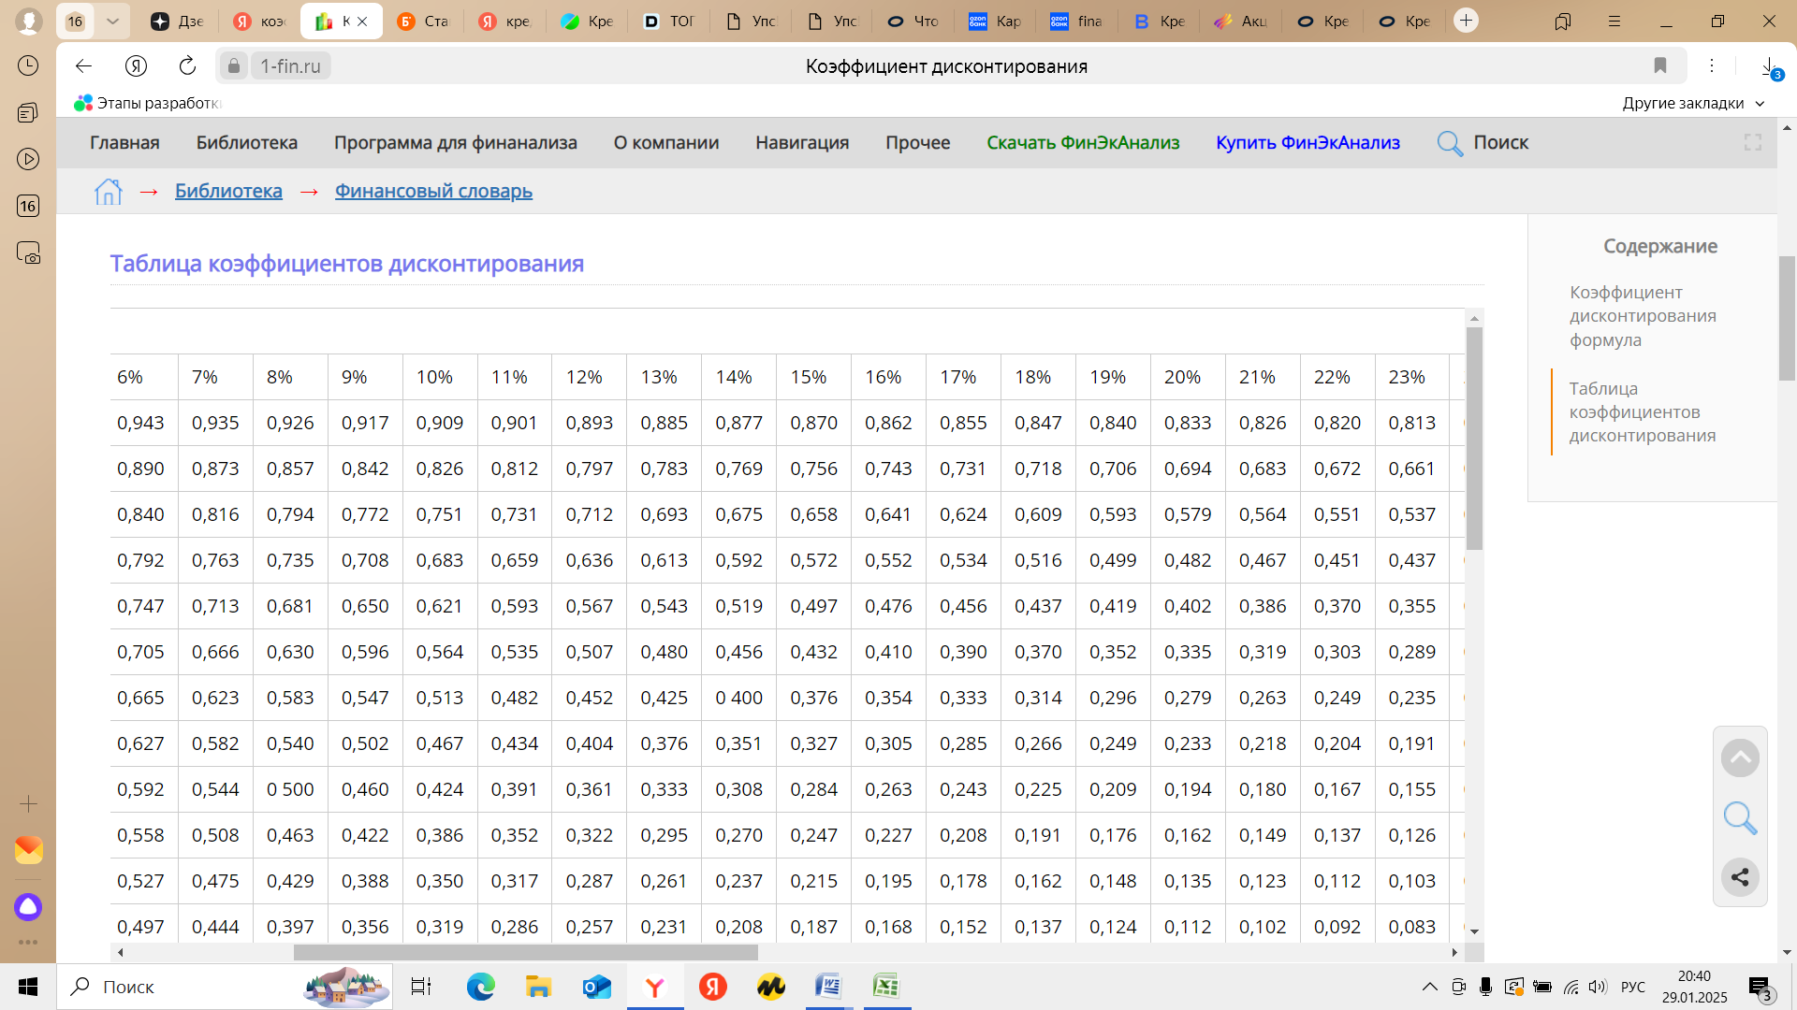

**Рентабельность инвестиций** - это показатель, который отражает доходность вложения денег за определённый срок.

**Формула расчёта рентабельности инвестиций:**

**ROI = Прибыль за период / Стоимость инвестиций * 100%**

**ROI =(**2011,6/4510)*100=44,60%

Окупаемость инвестиций=4510/2011,6=2,24 лет (если прибыль будет на уровне 2025г. окупаемость произойдет на 3 –й год реализации проекта).

1. Таблица коэффициентов дисконтирования https://1-fin.ru/?id=281&t=341